Presseinformation
Ein weiterer Meilenstein ist geschafft -
die Bodenplatte des Galileum Solingen ist gegossen
Solingen, 15.02.2017 „Es geht voran!“, freut sich Guido Steinmüller, Präsident der Sternwarte Solingen, als er am 9. Februar beim Guss der Bodenplatte des Galileum Solingen Zuschauer ist. 20 Tonnen Stahl wurden innerhalb der letzten Woche exakt positioniert und die Konstruktion vom Statiker abgenommen, bevor 110 Kubikmeter Beton die Bodenplatte vervollständigen konnten. Seit dieser Woche wird nun das Kellergeschoss errichtet. Das 7-stöckige Gebäude wird ein Foyer mit kleiner Cafeteria, Seminarräume, einen Ausstellungsbereich, eine Bibliothek, Büros, eine Werkstatt und nicht zuletzt die Sternwarte beheimaten, die auch weiterhin kleinen und großen Besuchern für die Himmelsbeobachtung zur Verfügung stehen wird. Über einen Panoramagang im dritten Obergeschoss wird der Bau mit dem stillgelegten Kugelgasbehälter verbunden, in dem das Planetarium seine Heimat finden wird.

Was ist bis jetzt auf der Baustelle des Galileum Solingen passiert?
Seit August 2016 wird auf dem Gelände an der Tunnelstraße gearbeitet, die symbolische Grundsteinlegung erfolgte Ende September. Für Beobachter war oft nicht klar, was in dieser Zeit auf der Baustelle passiert ist. Guido Steinmüller erklärt: „Die Altlastensanierung stand ganz oben auf der Agenda, im Prinzip wurde das gesamte Gelände in den letzten Monaten einmal auf links gedreht. Dabei wurden gut 1.800 Tonnen Erdaushub abgefahren und untersucht. Gut die Hälfte davon wurde als mehr oder weniger belasteter Sonderabfall entsorgt, die Kosten dafür waren weitgehend in den Kalkulationen enthalten“. Das zukünftige Galileum Solingen steht jetzt also auf schadstofffreiem Gelände.
Darüber hinaus wurden weitere Arbeiten aufgenommen. So hat beispielsweise ein Unternehmen den Zuschlag für den Stahlbau im stillgelegten Kugelgasbehälter erhalten und zwischenzeitlich die Detailplanung erstellt, wie 35 Tonnen Stahl im Kugelgasbehälter verbaut werden – und überhaupt hineingelangen. „Die Stahlkonstruktion im Inneren der Kugel ist für den Stahlbauer eigentlich Tagesgeschäft, für das Gesamtprojekt aber eine große Herausforderung. Schließlich steht die Kugel bereits und hat kein großes Tor, durch das man mal eben 35 Tonnen Stahl transportieren könnte. Entsprechend sind detaillierte Planungen für diese Aufgabe nötig“, erläutert Guido Steinmüller die komplexe Aufgabe des Stahlbau-Unternehmens.
Es geht jetzt Schlag auf Schlag weiter. Die Öffentlichkeit wird regelmäßig informiert. Der Baufortschritt kann über die Webcam auf www.galileum-solingen.de beobachtet werden, außerdem wird auf der Website regelmäßig über wichtige Meilensteine berichtet.

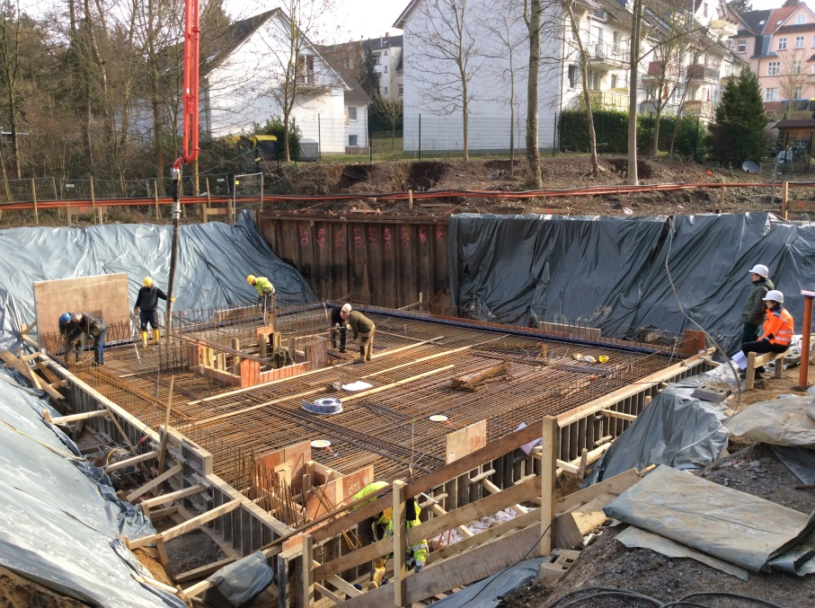
Abb.: Die Stahlbewehrungen sind exakt ausgerichtet, die Bauarbeiter können mit dem Guss der Bodenplatte beginnen. (Foto: Guido Steinmüller)

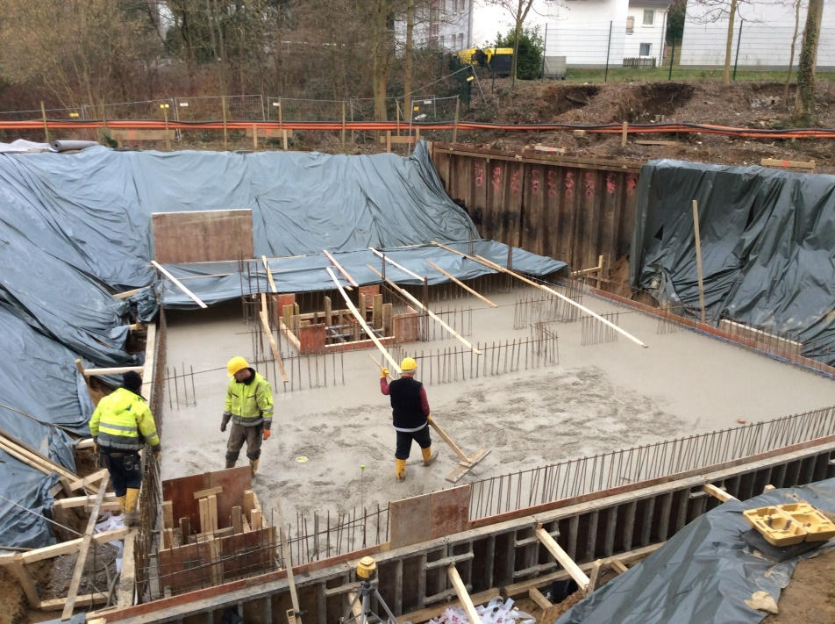
Abb.: Der Beton ist gegossen und größtenteils bereits geglättet, in einem Areal sind die Bauarbeiter noch mit der Glättung beschäftigt. (Foto: Guido Steinmüller)

Was ist das Galileum Solingen?
Mit dem Galileum Solingen entsteht derzeit im stillgelegten Kugelgasbehälter in Solingen-Ohligs eine interaktive Erlebniswelt aus Planetarium und Sternwarte. Im Planetarium wird der Sternenhimmel unabhängig von Tageszeit, Wetter und allen Umweltbedingungen live in die Kuppel projiziert, in der Sternwarte können kleine und große Besucher in klaren Nächten den Sternenhimmel erkunden. Die Gesamtkosten für den Bau des Galileum Solingen betragen mehr als 6 Millionen Euro. Der Großteil davon, nämlich gut 4,7 Millionen Euro, wird durch Städtebauförderungsmittel des Landes NRW finanziert. Einen weiteren Teil bestreitet die Walter-Horn-Gesellschaft e. V. aus Spenden und Einnahmen aus Sponsoring-Maßnahmen. Im ersten Halbjahr 2018 soll das Galileum Solingen eröffnen.
Jeder kann helfen
Unternehmen, die bei der Ablösung des Kredits für die technische Ausstattung unterstützen möchten, sind herzlich eingeladen, sich telefonisch zu melden. Die Sternwarte Solingen arbeitet gern ein individuelles Sponsoringkonzept aus und nimmt Wünsche des Unternehmens auf. Aber auch als Privatperson kann man auf vielerlei Wegen helfen:
- Telefonisch spenden: 0212 / 23 24 25
- 1 Euro per SMS mit Kennwort „Galileum“ an 81190
(17 Cent Servicegebühr für Burda Wireless/zzgl. SMS-Transportleistung)
- Online-Spende per Paypal unter: www.galileum-solingen.de
Spendenkonto:
Sternwarte Solingen
Institut: Stadt-Sparkasse Solingen
IBAN: DE95 3425 0000 0001 5351 86
BIC: SOLSDE33XXX

Pressekontakt
Walter- Horn-Gesellschaft e.V. CGW GmbH
c/o Sternwarte Solingen
Dr. Frank Lungenstraß Christina Guth
Sternstraße 5 Oberbenrader Str. 51
42719 Solingen 47804 Krefeld
lungenstrass@sternwarte-solingen.de c.guth@c-g-w.net
www.sternwarte-solingen.de
www.galileum-solingen.de Tel: 02151-36805-11

